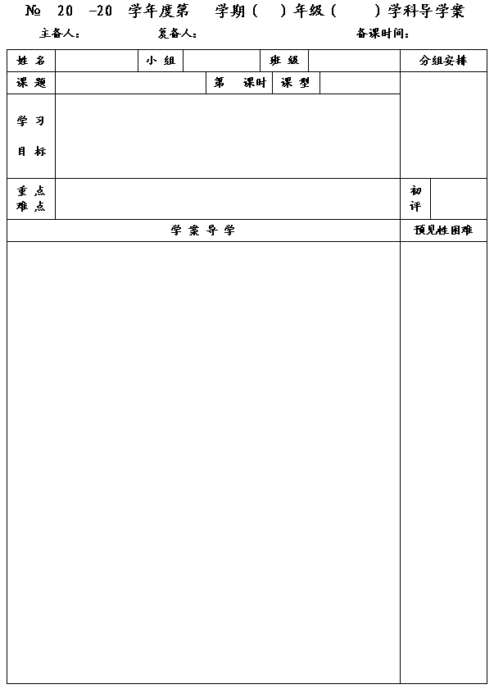
20
14
15
一
八
数学
李小婷
杨道亮
2014.9.22
2.1-2.4复习

1
新 授
1.熟练掌握轴对称及相关性质，能进行简单的轴对称图案设计.
2.熟悉常见的轴对称图形,能画出常见图形的对称轴.
3.进一步理解线段、角的对称性特征，能运用线段和角的对称性性质进行简单的说理.

线段、角的对称性特征.
运用线段和角的对称性性质进行简单的说理.

一、知识回顾
1.请列举出所学图形中的轴对称图形.

2.以上图形中，1条对称轴的有 ，2条对称轴的有 ，3条对称轴的有 ，
4条对称轴的有 ，
3.线段的对称轴是 ，角的对称轴是 .
二、基础训练
1.请画出下列图形的对称轴.

2.请画出下列图形的对称图形. 3.请在下图中找一点P，使点P到线段AB两端距离相等，同时到∠COD
两边距离相等.

一、知识回顾
1.请列举出所学图形中的轴对称图形.

2.以上图形中，1条对称轴的有 ，2条对称轴的有 ，3条对称轴的有 ，
4条对称轴的有 ，
3.线段的对称轴是 ，角的对称轴是 .

二、基础训练
1.请画出下列图形的对称轴.

2.请画出下列图形的对称图形. 3.请在下图中找一点P，使点P到线段AB两端距离相等，同时到∠COD
两边距离相等.

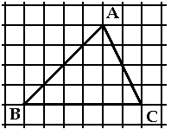
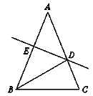
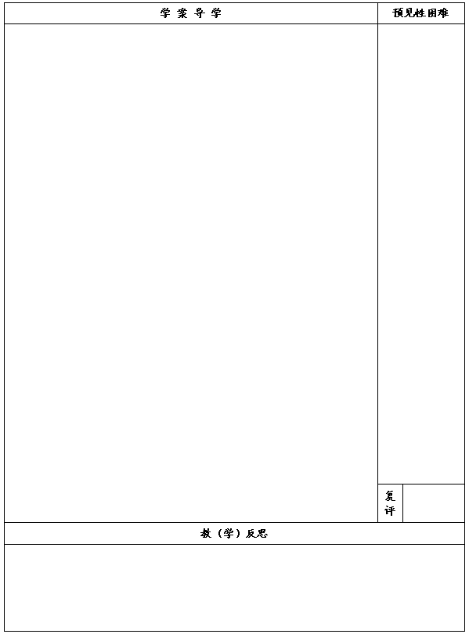
三、典型例题
1.利用网格画图.
⑴在下左图中，画出线段PQ的垂直平分线；

⑵请在上右图中，找一点O，使OA=OB=OC.
2.如图，在△ABC中，AB＝AC＝10，BC＝8，DE是AB的垂直平分线，分别交AB、AC于E、D.求△BCD的周长.

3.如图，在△ABC中，边AB的垂直平分线分别交AB、BC于点D、E，且AE平分∠BAC.如果∠B＝30°，求∠C的度数.

四、课堂小结

五、课后作业
补充习题

